Dům dětí a mládeže Větrník Liberec
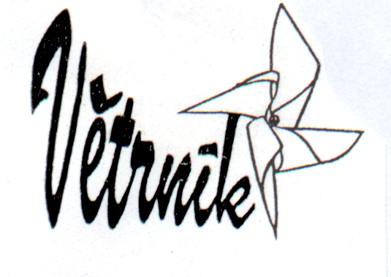
Riegrova 16, 460 01 Liberec 1
tel. 485 102 433, e-mail: hana.malinova@ddmliberec.cz

Postupující do celostátního kola Dětské recitace

Dětská recitace – krajské kolo - Liberec

Datum konání : 20. 4. 2013
Místo konání : Experimentální studio Lidových sadů Liberec

Kategorie I ( 2. - 3. třídy ZŠ)
Počet zúčastněných recitátorů: |  | 12
Tato kategorie je nepostupová
Kategorie II ( 4. - 5. třídy ZŠ)
Počet zúčastněných recitátorů: |  | 11
Postupující: | Arnošt Kohout | ZŠ Žižkova Turnov
Postupující: | Filip Sedláček | ZŠ Na Šumavě Jablonec nad Nisou
Kategorie III ( 6. - 7. třídy ZŠ a odpovídající třídy gymnázií)
Počet zúčastněných recitátorů: |  | 11
Postupující: | Filip Kout | ZUŠ Frýdlantská Liberec
Postupující: | Ondřej Vlášek | Gymnázium Dr. Randy Jablonec n. N.
Kategorie IV. ( 8. - 9. třídy ZŠ a odpovídající třídy gymnázií)
Počet zúčastněných recitátorů: |  | 9
Postupující: | Šárka Knížková | Gymnázium Dr. Randy Jablonec n. N.

Celostátní kolo Dětské recitace proběhne 7. – 9. června 2013 ve Svitavách.

Hodnocení:

V sobotu 20. 4. 2013 proběhlo v prostorách Experimentálního studia v Liberci krajské kolo Přehlídky v dětské recitaci.

Krajského kola se zúčastnili celkem 43 recitátoři z okresů Česká Lípa, Jablonec nad Nisou, Liberec a Semily.
Výkony mladých recitátorů hodnotila odborná porota ve složení:
- paní Eliška Vobrubová – učitelka ZUŠ Frýdlant a G Jeronýmova, dlouholetá členka porot na přehlídkách dětské recitace a dětského divadla,
- slečna Veronika Kousalová – studentka sociální pedagogiky, zkušená recitátorka, externí vyučující na ZUŠ v Semilech,
- pan Jarek Hylebrant – umělecký manažer Jiráskova divadla v České Lípě, herec,
- pan Lukáš Horáček – učitel v ZUŠ Liberec

V první kategorii recitovalo 12 dětí. Tato kategorie nepostupuje do celostátního kola. Čestné uznání poroty bylo uděleno Matyldě Homolové ze ZŠ Lesní Liberec. Svým výkonem porotu zaujali Petr Koudela ze ZŠ Hrubá Skála – Doubravice, Valérie Rysová ze ZŠ I. Olbrachta v Semilech a Anna Mifková ze ZŠ a MŠ Benešov u Semil. Tito malí recitátoři za svůj výkon obdrželi zvláštní pochvalu poroty a knihu.

Ve druhé kategorii se mezi sebou utkalo 11 recitátorů. Porota pro postup do celostátního kola vybrala Arnošta Kohouta ze ZŠ Žižkova Turnov a Filipa Sedláčka ze ZŠ Na Šumavě z Jablonce nad Nisou. Čestné uznání poroty obdržela Karolína Lašáková ze ZŠ Aloisina výšina Liberec.

Ve třetí kategorii se sešlo 11 dětí. Do celostátního kola postoupil Filip Kout, reprezentant ZUŠ Frýdlantská Liberec. Společně s Filipem se do Svitav podívá i Ondřej Vlášek z Gymnázia Dr. Randy z Jablonce nad Nisou. Čestné uznání poroty uděleno nebylo.

Z 9 soutěžících ve čtvrté kategorii nejúspěšnější recitátorkou byla a do celostátního kola postupuje Šárka Knížková z Gymnázia Dr. Randy z Jablonce nad Nisou. Čestné uznání poroty uděleno nebylo.

Po skončení všech vystoupení porota s recitátory jejich vystoupení rozebrala a doporučila, v čem je možné se zlepšit. Všichni recitátoři si odnesli diplomy a čokoládu. Ti nejlepší pak obdrželi knižní poukázku.

Celostátní kolo Dětské recitace se bude konat ve dnech 7. – 9. června 2013 ve Svitavách. Recitátorům, kteří budou hájit barvy našeho kraje, budeme držet pěsti.

Dne 22. 4. 2013 Zapsala: ing. Hana Malinová

